Лабораторна робота 5
РОЗРОБКА ПРОСТИХ НЕЙРОННИХ МЕРЕЖ

Мета: використовуючи спеціалізовані бібліотеки та мову програмування Python навчитися створювати та застосовувати прості нейронні мережі.
Хід роботи
Завдання 2.1 Створити простий нейрон
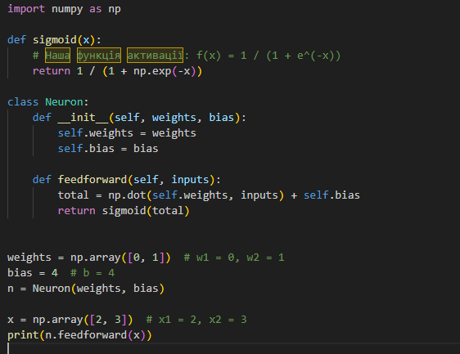
Рис. 1
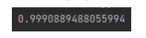
Рис. 2
Завдання 2.2. Створити просту нейронну мережу для передбачення статі людини

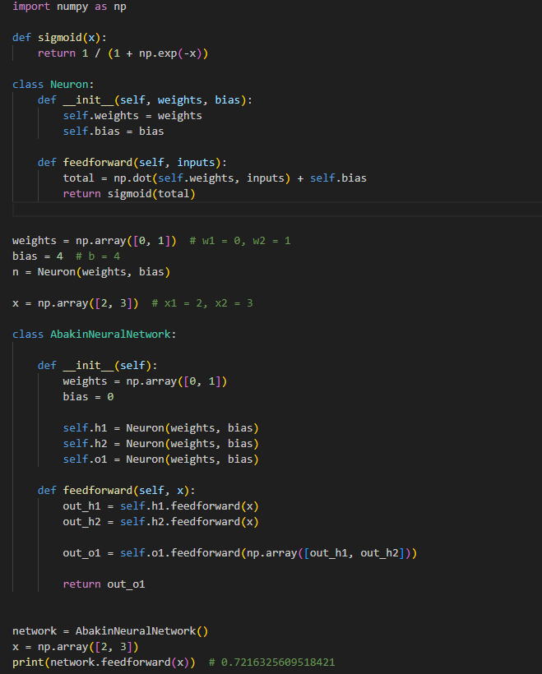
Рис. 3
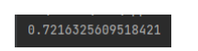

Рис. 4

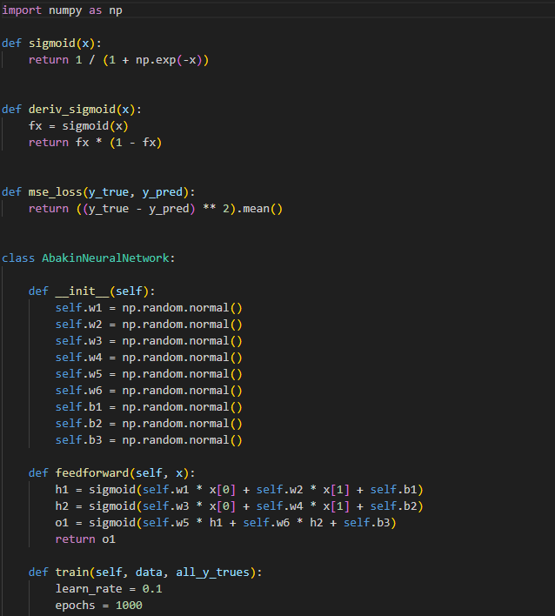
Рис. 5
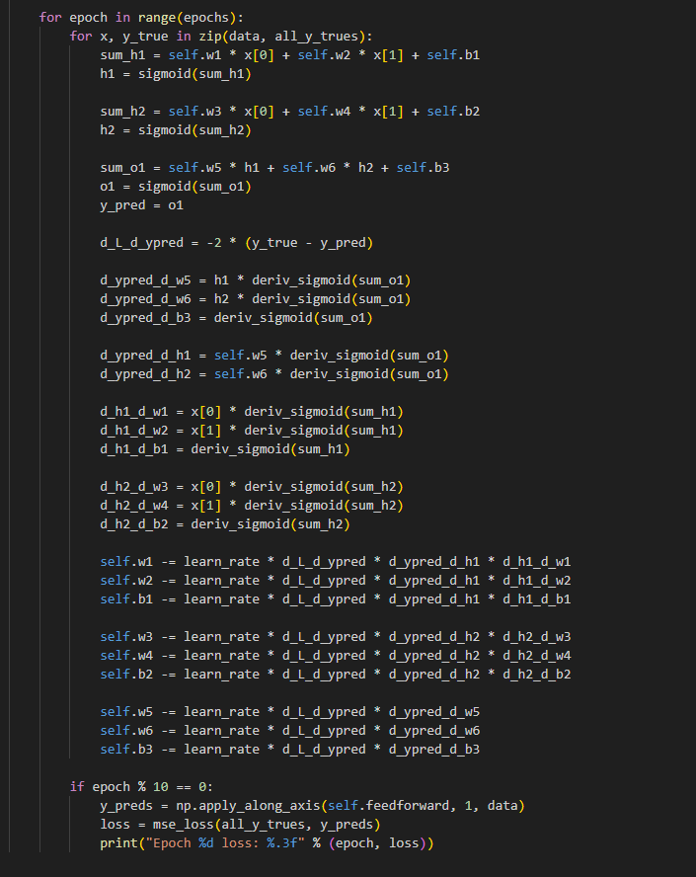
Рис. 6

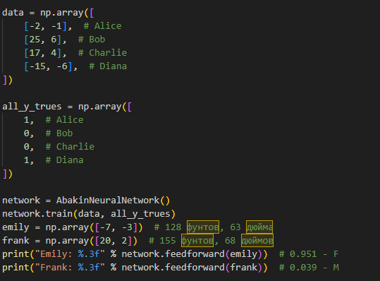
Рис. 7
Функція активації використовується для підключення незв'язаних вхідних даних із виходом, у якого проста та передбачувана форма. Як правило, як функція активації найбільш часто використовується функція сигмоїди. Можливості нейроннних мереж прямого поширення полягають в тому, що сигнали поширюються в одному напрямку, починаючи від вхідного шару нейронів, через приховані шари до вихідного шару і на вихідних нейронах отримується результат опрацювання сигналу. В мережах такого виду немає зворотніх зв’язків. Нейронні мережі прямого поширення знаходять своє застосування в задачах комп'ютерного бачення та розпізнаванні мовлення, де класифікація цільових класів ускладнюється. Такі типи нейронних мереж добре справляються із зашумленими даними.
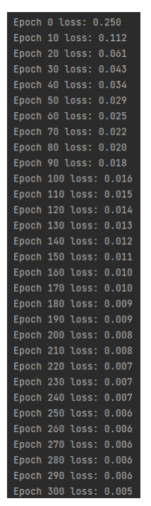
Рис. 8
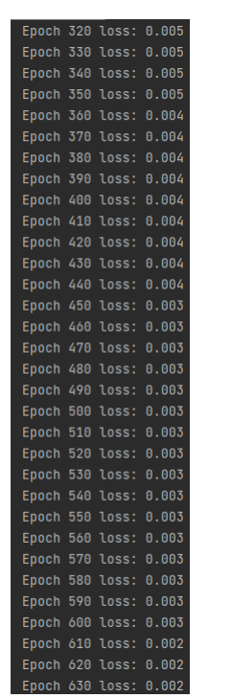
Рис. 9
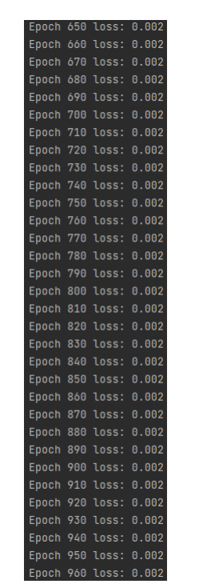
Рис. 10
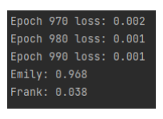
Рис. 11
Завдання 2.3. Класифікатор на основі перцептрону з використанням бібліотеки NeuroLab
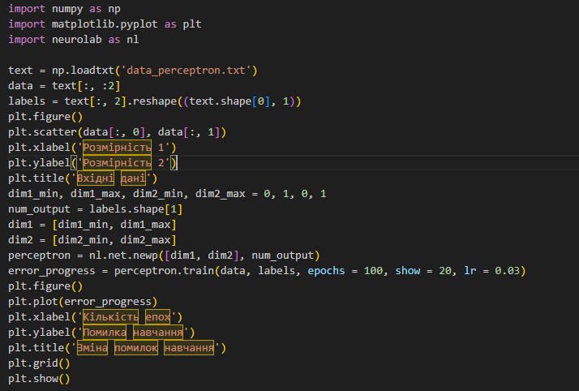
Рис. 12

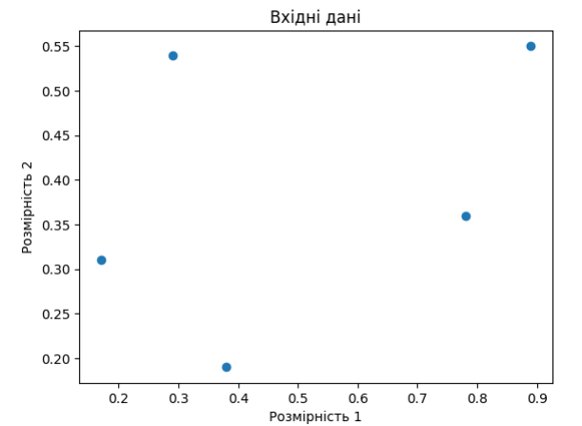
Рис. 13

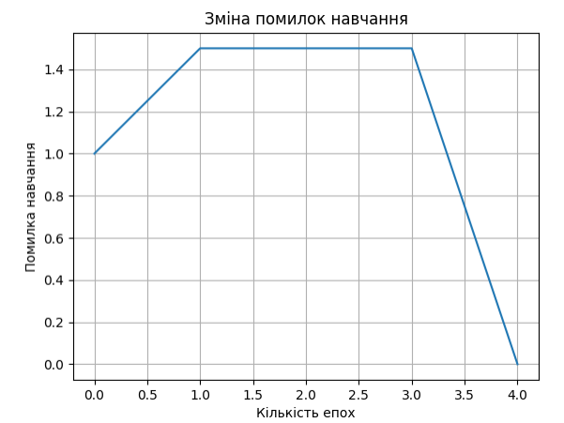
Рис. 14
На другому графіку я відобразив процес навчання, використовуючи метрику
помилки. Під час першої епохи відбулося від 1.0 до 1.5 помилок, під час наступних двох епох відбулось 1.5 помилок. Потім під час 4 епохи помилки почались
зменшувтась, тому що ми навчили перцептрон за допомогою тренувальних даних.

Завдання 2.4. Побудова одношарової нейронної мережі

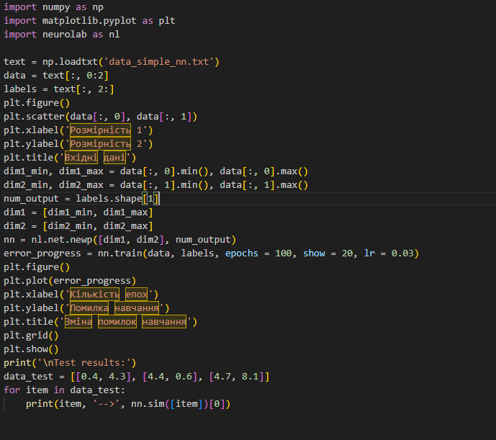
Рис. 15
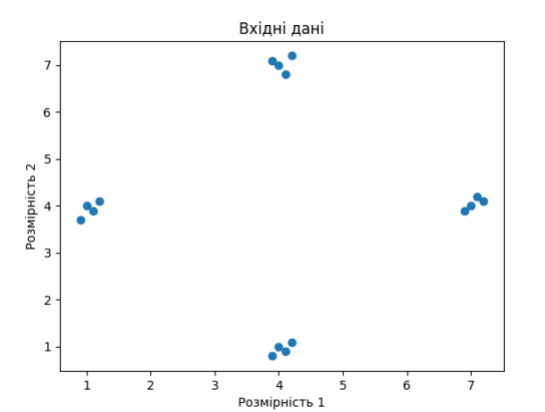
Рис. 16
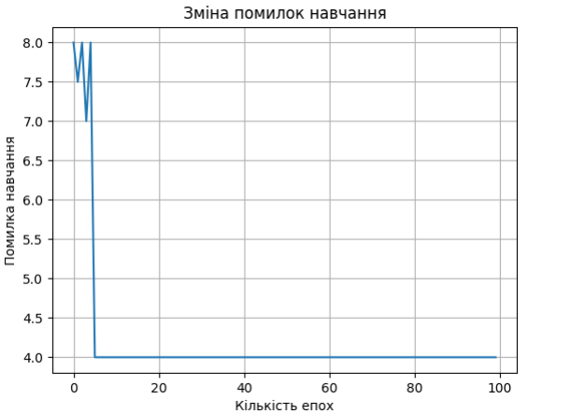
Рис. 17

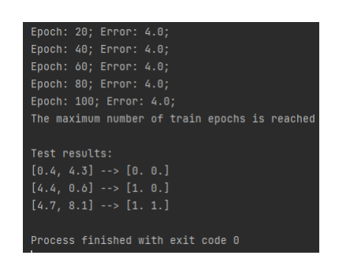
Рис. 18
На рис. 18 зображено процес навчання мережі. На 20 епосі відбулось 4 помилки, аналогічно на 40, 60, 80 та 100. Потім вивелось повідомлення, що ми досягли максимальної кількості епох для тренування. Ми вирішили визначити вибіркові тестові точки даних та запустили для них нейронну мережу. І це його результат.
Завдання 2.5. Побудова багатошарової нейронної мережі
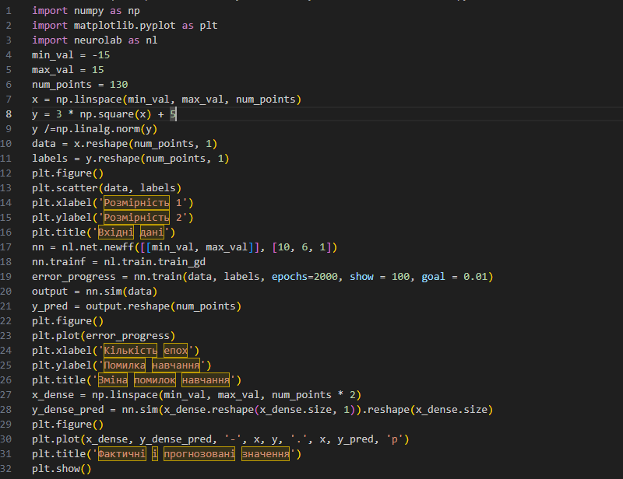
Рис. 19
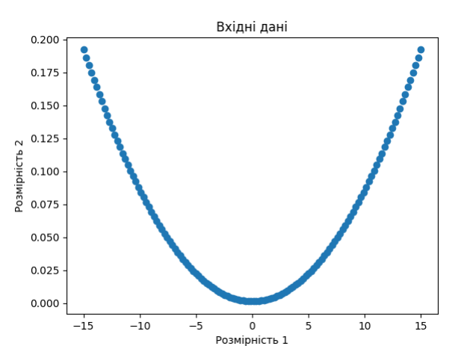
Рис. 20
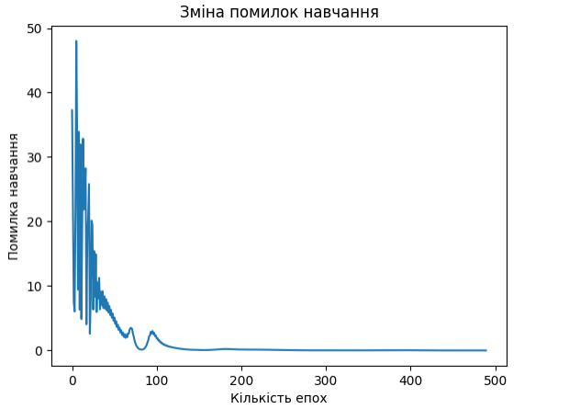
Рис. 21
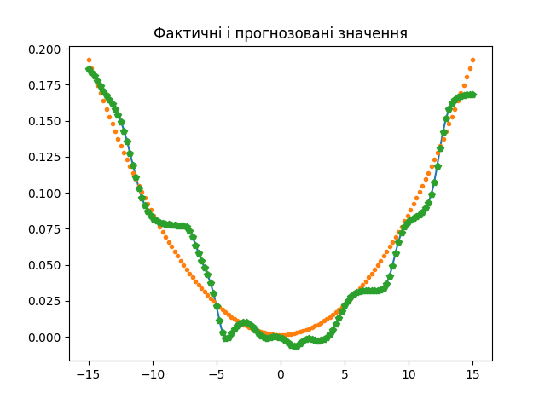
Рис. 22
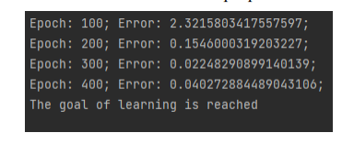
Рис. 23
На рис. 23 зображено процес навчання мережі. На 100 епосі відбулось 2.32 помилки, на 200 епосі відбулось 0.15 помилки, на 300 епосі відбулось 0.02 помилки, на 400 епосі відбулось 0.04 помилки. Потім вивелось повідомлення, що ми досягли цілі навчання.
Завдання 2.6. Побудова багатошарової нейронної мережі для свого варіанту
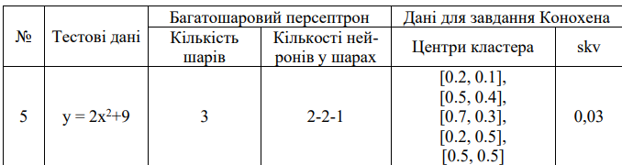
Рис. 24 – Тестові дані

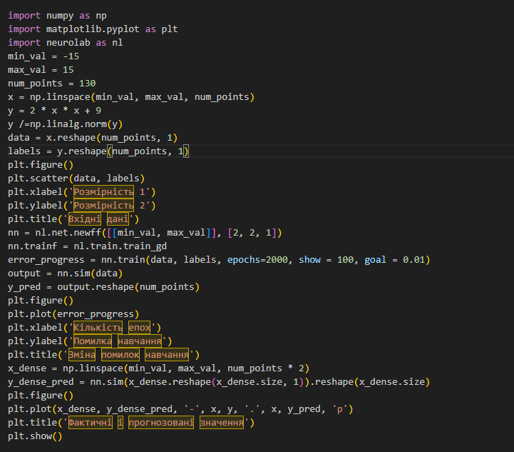
Рис. 25
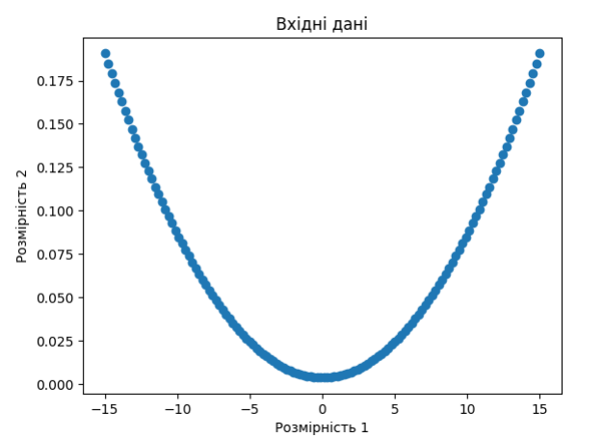
Рис. 26

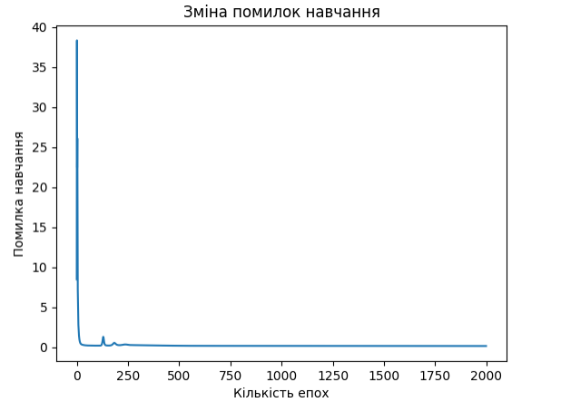
Рис. 27
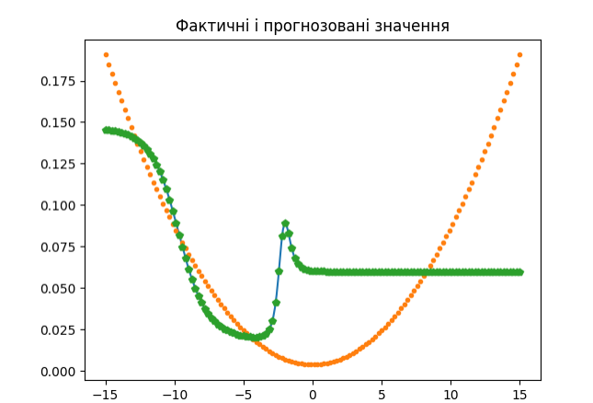
Рис. 28

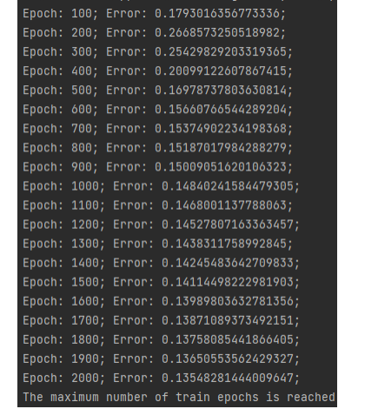
Рис. 29
На рис. 29 зображено процес навчання мережі. На 100 епосі відбулось 0.18
помилки, на 200 епосі відбулось 0.27 помилки, на 300 епосі відбулось 0.25 помилки і так далі, на 2000 епосі відбулось 0.14 помилки. Потім вивелось повідомлення, що ми досягли максимальної кількості епох для тренування.
Завдання 2.7. Побудова нейронної мережі на основі карти Кохонена, що
самоорганізується
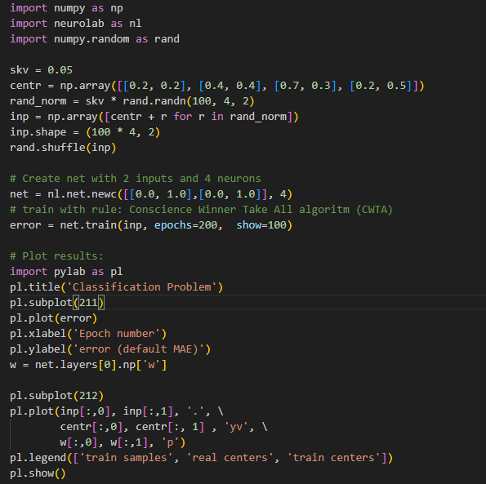
Рис. 30
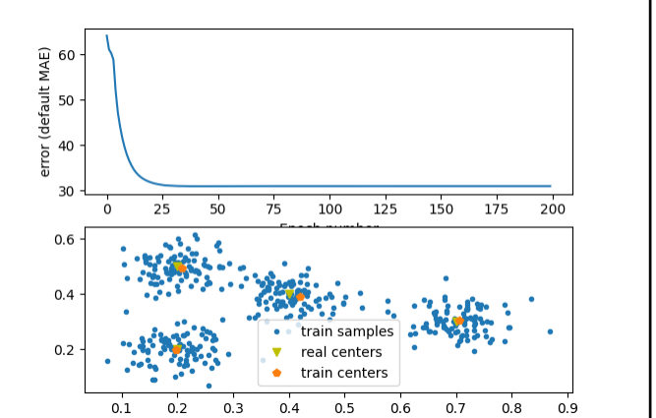
Рис. 31
Помилка MAE - Средня абсолютна помилка (Mean Absolute Error). Середньою абсолютною похибкою називають середнє арифметичне з абсолютних похибок усіх вимірювань.
Завдання 2.8. Дослідження нейронної мережі на основі карти Кохонена, що самоорганізується

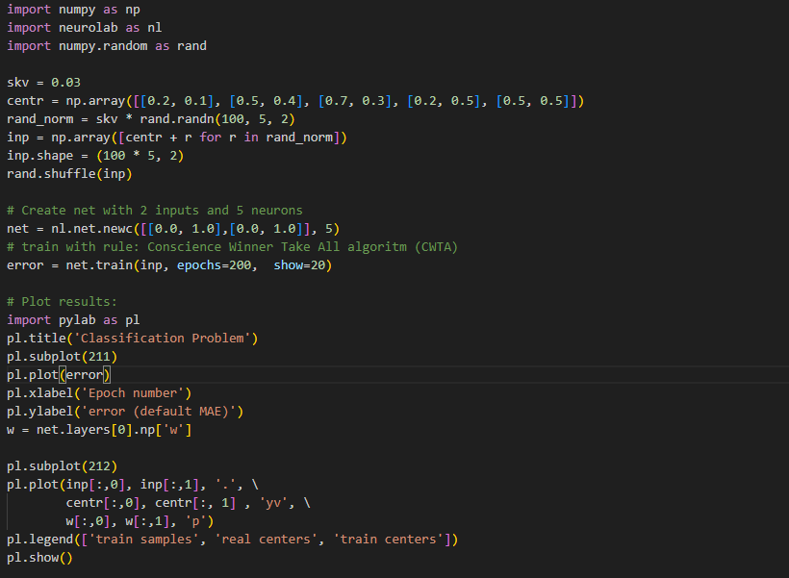
Рис. 32
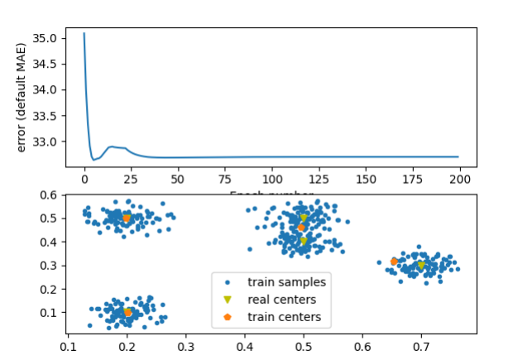
Рис. 33
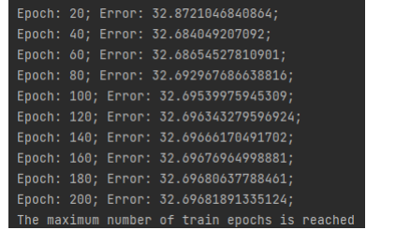
Рис. 34
На рис. 34 зображено процес навчання мережі. На 20 епосі відбулось 32.87 помилки, на 40 епосі відбулось 32.68 помилки, на 60 епосі відбулось 32.69 помилки і так далі, на 200 епосі відбулось 32.7 помилки. Потім вивелось повідомлення, що ми досягли максимальної кількості епох для тренування
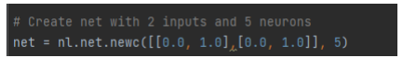
Рис. 35
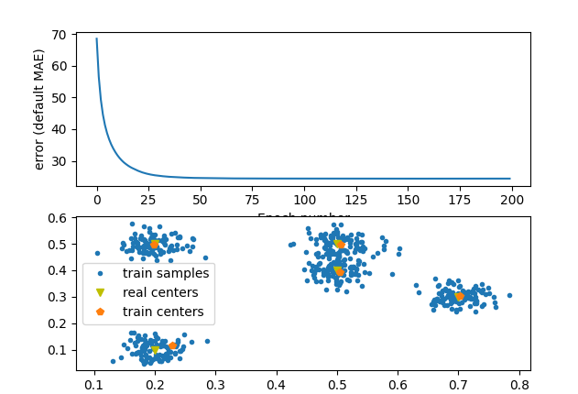
Рис. 36
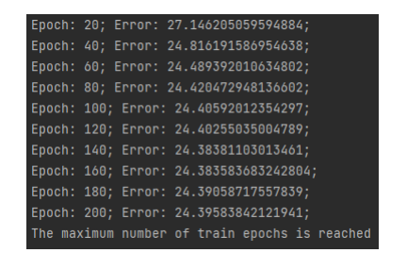
Рис. 37
На рис. 37 зображено процес навчання мережі. На 20 епосі відбулось 27.15 помилки, на 40 епосі відбулось 24.82 помилки, на 60 епосі відбулось 24.49 помилки і так далі, на 200 епосі відбулось 24.4 помилки. Потім вивелось повідомлення, що ми досягли максимальної кількості епох для тренування.
Якщо порівнювати нейронну мережу Кохонена з 4 нейронами та 5 нейронами, можна зробити такі висновки. При 4 нейронах Помилка МAE повільніше зменшується, ніж з 5 нейронами, також з 5 нейронами ця помилка нижча. З 5 нейронами обоє центрів збігаються майже в одні точці. Число нейронів в шарі Кохонена має відповідати числу класів вхідних сигналів. Тобто в нашому випадку нам давалось 5 вхідних сигналів, значить у нас має бути 5 нейронів, а не 4.
Отже, невірний вибір кількості нейронів числу кластерів впливає на величину помилки ускладнюючи навчання мережі і швидкості, тому на рис. 33 набагато гірші результати, ніж на рис. 36

ВИСНОВОК: під час виконання лабараторної роботи, використовуючи спеціалізовані бібліотеки та мову програмування Python навчитися створювати та застосовувати прості нейронні мережі.
Репозиторій:
https://github.com/mitr1xd8/artificial_intelligence-systems/tree/LR5

